**Packet Tracer — реализация VLAN и транков**

**Таблица адресации**

| **Устройство** | **Интерфейс** | **IP-адрес** | **Маска подсети** | **Порт коммутатора** | **VLAN** |
| --- | --- | --- | --- | --- | --- |
| PC1 | NIC | 192.168.10.10 | 255.255.255.0 | SWB F0/1 | VLAN 10 |
| PC2 | NIC | 192.168.20.20 | 255.255.255.0 | SWB F0/2 | VLAN 20 |
| PC3 | NIC | 192.168.30.30 | 255.255.255.0 | SWB F0/3 | VLAN 30 |
| PC4 | NIC | 192.168.10.11 | 255.255.255.0 | SWC F0/1 | VLAN 10 |
| PC5 | Сетевой адаптер | 192.168.20.21 | 255.255.255.0 | SWC F0/2 | VLAN 20 |
| PC6 | Сетевой адаптер | 192.168.30.31 | 255.255.255.0 | SWC F0/3 | VLAN 30 |
| PC7 | NIC | 192.168.10.12 | 255.255.255.0 | SWC F0/4 | VLAN 10  VLAN 40 (Voice) |
| SWA | SVI | 192.168.99.252 | 255.255.255.0 | — | VLAN 99 |
| SWB | SVI | 192.168.99.253 | 255.255.255.0 | — | VLAN 99 |
| SWC | SVI | 192.168.99.254 | 255.255.255.0 | — | VLAN 99 |

**Задачи**

**Часть 1. Настройка сетей VLAN**

**Часть 2. Назначение сетей VLAN портам**

**Часть 3. Настройка статического транкинга**

**Часть 4. Настройка динамического транкинга**

**Общие сведения**

Вы работаете в компании, которая готовится к развертыванию набора новых коммутаторов 2960 в филиале. В лаборатории вы работаете над тестированием планируемых конфигураций VLAN и магистральных каналов. Настройка и тестирование VLAN и магистральных соединений.

**Инструкция**

**Часть 1. Настройка сетей VLAN**

Настройте VLAN на всех трех коммутаторах. См. таблицу VLAN. Обратите внимание, что имена VLAN должны точно соответствовать значениям в таблице.

**Таблица VLAN**

| **Номер VLAN** | **Имя VLAN** |
| --- | --- |
| 10 | Admin |
| 20 | Accounts |
| 30 | HR |
| 40 | Voice |
| 99 | Management |
| 100 | Native |

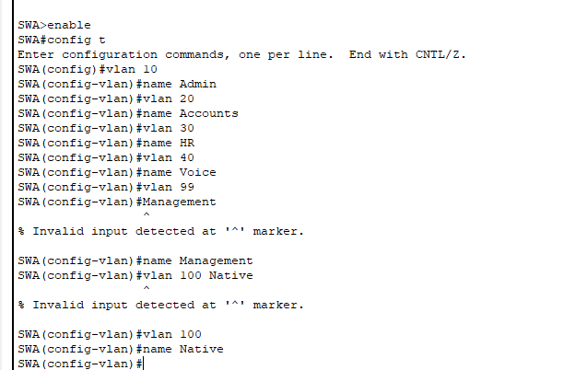

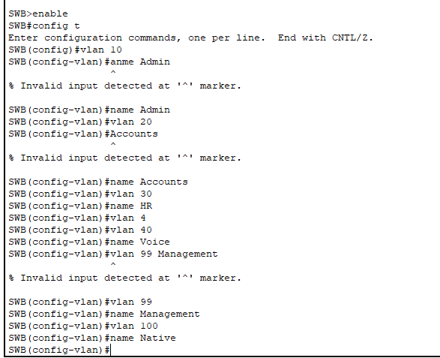

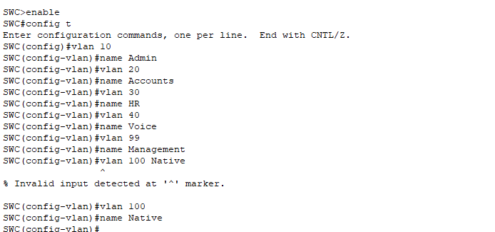

**Часть 2: Назначение портов VLAN**

**Шаг 1: Назначение портов доступа VLAN**

На SWB и SWC назначьте порты соответствующим VLAN. См. таблицу адресации.

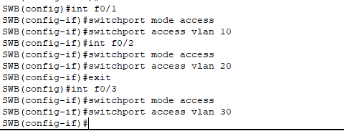

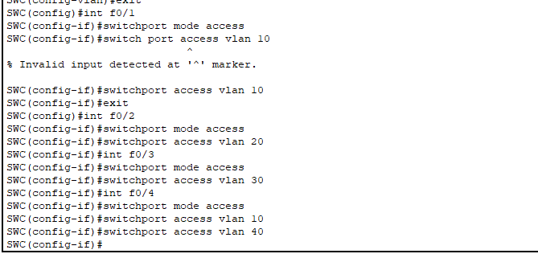

**Шаг 2. Настройка порта**

голосовой VLAN

Настройте соответствующий порт на коммутаторе SWC для функции голосовой VLAN.

**Шаг 3. Настройка интерфейсов виртуального**

управления SVI

a. Создайте виртуальные интерфейсы управления SVI на всех трех коммутаторах.

б. Адресация интерфейсов виртуального управления SVI в соответствии с таблицей адресации.

в. Коммутаторы не должны иметь возможности осуществлять эхо-запрос друг другу.

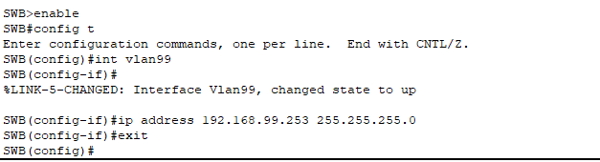

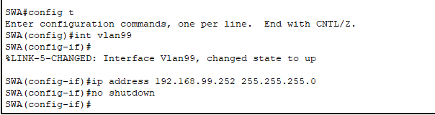

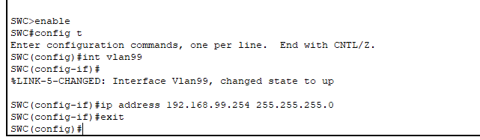

**Часть 3. Настройка статического транкинга**

a. Настройте статический магистральный канал между SWA и SWB. Отключите динамический транкинг на этом порту.

б. Отключите DTP на порту коммутатора на обоих концах магистрального канала.

в. Настройте транк с помощью native VLAN и решите вопросы с native VLAN, если таковые имеются.

**Часть 4. Настройка динамического транкинга**

a. Предположим, что для магистрального порта SWC установлен режим DTP по умолчанию для коммутаторов 2960. Настройте G0/2 на SWA таким образом, чтобы он успешно согласовывал транкинг с SWC.

б. Настройте транк с помощью native VLAN и решите вопросы с native VLAN, если таковые имеются.

*Конец документа*